淡江時報 第 1072 期
文創閩台班開課 文院辦歡迎茶會
學習新視界
【記者李羿璇淡水校園報導】為歡迎從福建師範大學至本校交換一年的新生們，文學院於9月10日中午11時30分在L522舉辦「文創閩台班2018歡迎茶會」，文學院院長林呈蓉、歷史系系主任高上雯、資圖系系主任歐陽崇榮、成教部主任周湘華、中文系副教授馬銘浩、福建師範大學隨隊老師張濤等師長均到場參與，總計有60人。

林呈蓉致詞表示，「歡迎來到淡江大學文學院，文化創意產業是指把傳統產業經過數位、動態或者是影音等技術，將日常生活中各種文化活動進行再包裝，結構出一套新的流行次文化，重點在於創意，2008年我們政府將文創產業變成國家發展重點計畫，而本校洞燭先機，於2004年成立文化創意產業中心，至2008年則落實至課程中，創意的背後有歷史脈絡和在地思維，因此中國與臺灣對創意的感覺是不同的，我們期待你們可以藉由此次機會多觀察、體會社會，比較臺灣與中國間的不同，更希望你們在這裡每天都過得很充實，並享受在臺灣的學習過程。」

活動現場備有豐富的食物以及飲料，師生相談甚歡，氣氛和樂。中文三鄭夢穎開心地說：「在學習上，臺灣的課程更偏向實踐，更加靈活，且帶著臺灣特有的文化色彩。期許在這一年裡，我能結合在大陸所學，融會貫通。並在生活上，玩遍、吃遍臺灣！」
2018/09/19

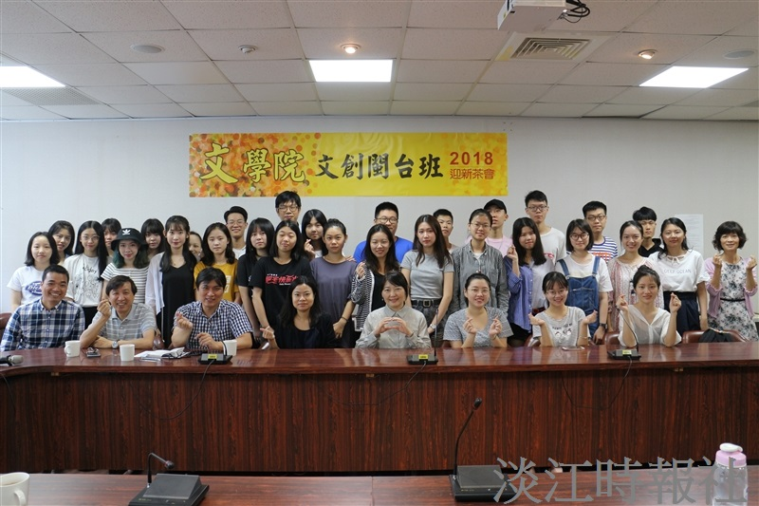
文學院於9月10日中午11時30分在L522舉辦「文創閩台班2018歡迎茶會」。（攝影／李羿璇）

